

NÁZEV ŠKOLY: ZÁKLADNÍ ŠKOLA PARDUBICE - SPOŘILOV
AUTOR: MGR. LENKA POZDĚNOVÁ
NÁZEV: VY_32_INOVACE_VLASTIVĚDA 5.ROČNÍK_13. OPAKOVÁNÍ
_KARLA_HAVLÍČKA_BOROVSKÉHO
TÉMA: OPAKOVÁNÍ KARLA HAVLÍČKA BOROVSKÉHO
ČÍSLO PROJEKTU: CZ.1.07/1.4.00/21.2349

ANOTACE
DIGITÁLNÍ UČEBNÍ MATERIÁL JE ZAMĚŘENÝ NA PROCVIČENÍ VĚDOMOSTÍ A ZNALOSTÍ TÝKAJÍCÍCH SE ŽIVOTA KARLA HAVLÍČKA BOROVSKÉHO.

OPAKOVÁNÍ
KAREL HAVLÍČEK BOROVSKÝ

Co si pamatuješ o Karlu Havlíčkovi Borovském?

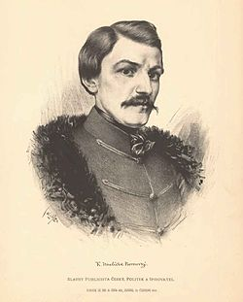
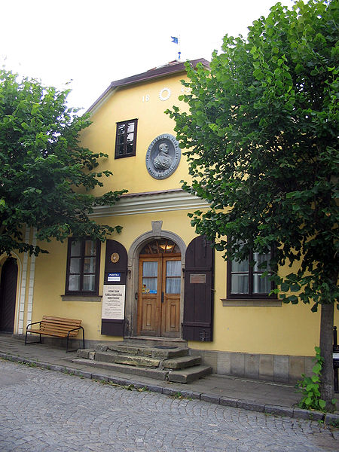
DOPLŇ TAJENKU

- Velký vzor v životě Karla Havlíčka byl …
- Město, kde Havlíček studoval filozofii
- Město, kde se učil německy
- Demonstrující v roce 1848 vytvářeli ozbrojené oddíly, říkalo se jim:
- K. Havlíček se narodil v …
- V Rusku dělal …
- V roce 1840 vstoupil Havlíček do …
- V Německém Brodě vystudoval …

1.
2.
3.
4.
5.
6.
7.
8.
„……………………………………………JSOU MALINKÉ NÁDOBY,
DO KTERÝCH VZTEK SVŮJ NALÉVÁM, ABY MI SRDCE NEŽRAL.“
K. HAVLÍČEK BOROVSKÝ

ZKONTROLUJ SI:

1. | J | A | N | B | R | Ů | Ž | E | K
2. |  |  |  |  |  |  |  | P | R | A | Z | E
3. |  |  |  |  |  |  | J | I | H | L | A | V | Ě
4. | N | Á | R | O | D | N | Í | G | A | R | D | Y
5. |  |  |  |  |  | B | O | R | O | V | É
6. |  |  | V | Y | CH | O | V | A | T | E | L | E
7. |  |  |  |  |  | S | E | M | I | N | Á | Ř | E
8. |  |  |  |  |  |  | G | Y | M | N | Á | Z | I | U | M

HAVLÍČKOVY EPIGRAMY JSOU KRÁTKÉ VERŠOVANÉ SKLADBY. JEDNÁ SE O KRITIKU, PARODII, ČI SATIRU. JSOU VTIPNÉ. Mísí latinské výrazy s lidovými, místy až vulgárními. PŘEČTĚTE SI NĚKTERÉ EPIGRAMY SPOLEČNĚ. CO PŘEVÁŽNĚ KRITIZOVAL?

CITACE

Cs.wikipedia.org [online]. 5. 12. 2006, 14. 9. 2011 [cit. 2011-10-29]. Karel Havlíček Borovský. Dostupné z WWW: <http://cs.wikipedia.org/wiki/Karel_Havl%C3%AD%C4%8Dek_Borovsk%C3%BD>.

Cs.wikipedia.org [online]. 29. 7. 2006 [cit. 2011-10-29]. Havlíčkova Borová. Dostupné z WWW: <http://cs.wikipedia.org/wiki/Havl%C3%AD%C4%8Dkova_Borov%C3%A1>.

